KẾ HOẠCH TUẦN I: TRƯỜNG MẦM NON SƠN THỦY THÂN YÊU
(Thời gian thực hiện: Từ 15/9 đến 19/9/2025)
Thứ  Hoạt động | Thứ 2 | Thứ 3 |  | Thứ 4 |  | Thứ 5 | Thứ 6
Đón trẻ, chơi, TDS | - Đón trẻ- Trò chuyện- Chơi - Điểm danh- Thể dục buổi sáng
Hoạt động học | - Đi bằng mép ngoài bàn chân, đi khuỵu gối | - Trò chuyện về trường mầm non thân yêu của bé. |  | - LQCC:  o, ô, ơ. |  | - Ôn, nhận biết số lượng, chữ số 1,2,3 | - DH:Trường chúng cháu là trường mầm non
Chơi ngoài trời | - Dạy trẻ ứng phó với biến đổi thời tiết  - TCVĐ: Giải cứu chú rùa  - Chơi tự do | - Chơi với lá cây  - TC: Lộn cầu vồng  - Chơi tự do |  | - Vẽ phấn trên sân đồ dùng bé thích.  - TC: Lộn cầu vồng  - Chơi tự do |  | - Dạo chơi sân trường  - TC: Kéo co  - Chơi tự do | - Chơi ở góc vận động.  - TC: Trời nắng, trời mưa.  - Chơi tự do
Chơi, HĐ ở các góc | - Góc phân vai: Bán hàng, gia đình, khám bệnh, cô giáo.  - Góc xây dựng: Trường mầm non.  - Góc nghệ thuật: Vẽ trường mầm non, về ngày khai giảng, làm lá cờ.  - Góc học tập: Xem sách, sưu tầm làm sách chủ đề.  - Góc thiên nhiên: Chăm sóc cây.
Ăn, ngủ, vệ sinh cá nhân | -Vệ sinh - Ăn bữa chính - Ngủ trưa - Ăn bữa phụ
Chơi HĐ theo ý thích | - Dạy trẻ kỹ năng đi vệ sinh đúng nơi quy định | - LQ bài thơ Cô giáo của con | - Dạy trẻ kỹ năng buộc tóc |  | - Dạy trẻ 6 bước rửa tay bằng xà phòng |  | Vui văn nghệ cuối tuần
Trẻ chuẩn bị ra về và trả trẻ | - Vệ sinh - Bình cờ, cắm cờ.- Phát bé ngoan cuối tuần (Thứ 6).- Trả trẻ.

BAN GIÁM HIỆU DUYỆT  PHÓ HIỆU TRƯỞNG  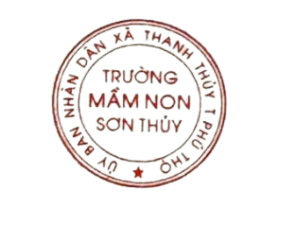   | NGƯỜI LẬP KẾ HOẠCH  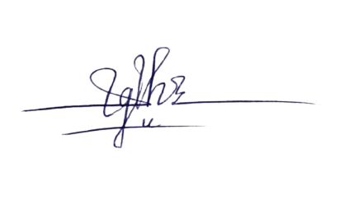  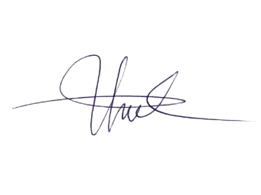  Nguyễn Thị Hoan Hà Thị Thu
Nguyễn Thị Mai

